Тестирование производительности сервиса
«ItemStorage»
Заключение по НТ

Перечень тестов:

Статус | Типы тестов | Дата и время проведения | Заключение
Проведен | 1. Поиск максимума | 02.11.2020 10:05-10:36 | Успешно
Проведен | 2. Подтверждение максимума | 03.11.2020 10:40-11:42 | Успешно
Проведен | 3. Надежность | 05-06.11.2020 20:15-08:15 | Успешно

Цели тестирования:
1. Поиск максимума — позволяет получить точную ступень нагрузки с финальными настройками ресурсов;
2. Подтверждение максимума — проверка стабильности системы на максимальной нагрузке на протяжении часа;
3. Надежность — проверка надежности системы на ступени 70% от максимальной нагрузки на протяжении 12 часов.

Результаты тестирования:
1. Максимум найден на уровне нагрузки ~300rps;
2. Максимальная производительность подтверждена на ~305rps;
3. Надежность подтверждена на уровне нагрузки ~160rps.

Максимальная производительность по запросу превышает минимальный целевой RPS в 16 раз.

Рекомендуется к внедрению с ограничениями

Ограничения тестирования:
Из-за нехватки ресурсов стенда тест надежности проводился на 1 поднятом POD, значения по утилизации достигают верхних пределов.
Операции HTTP POST opt v1 и HTTP GET external v1 используют обращение к v1 API, поскольку данные операции не были реализованы в v2.

Предложения по оптимизации:
Отсутствуют.

Профили нагрузки:

Операция | Целевой RPS | Целевой SLA
HTTP GET page | >1 | 1 сек.
HTTP POST page | >1 | 1 сек.
HTTP POST item | >1 | 1 сек.
HTTP PUT item | >1 | 1 сек.
HTTP POST pub/itemId | >1 | 1 сек.
HTTP POST opt v1 | >1 | 1 сек.
HTTP GET external v1 | >1 | 1 сек.
HTTP POST raiting | >1 | 1 сек.
HTTP POST status | >1 | 1 сек.
HTTP GET raiting/itemId | >1 | 1 сек.
HTTP GET raiting/page | >1 | 1 сек.
HTTP GET item tags | >1 | 1 сек.
HTTP POST item tags | >1 | 1 сек.
HTTP GET tag/itemId | >1 | 1 сек.
HTTP POST recommendation | >1 | 1 сек.
HTTP GET page me | >1 | 1 сек.
HTTP POST page me | >1 | 1 сек.
HTTP GET page for/me | >1 | 1 сек.
HTTP POST page for/me | >1 | 1 сек.

Конфигурация контейнеров:

Название | Количество Pod | CPU cores |  | RAM GiB
Название | Количество Pod | min | max | min | max
item-storage | 2 | 0.5 | 2 | 2 | 2

Конфигурация VM:

Название | Количество серверов | CPU cores | RAM GiB | Прочие настройки
pg-item-storage | 1 | 4 | 4 | HDD 150 GB

1. Поиск максимума

Заключение

Результаты теста:
Максимум найден на уровне нагрузки ~300rps.

Замечания:
При максимальной нагрузке утилизация процессора находится на границе допустимых значений.

Модель нагрузки:

Ступень | Количество потоков | Шаг повышения нагрузки, потоков | Период стабильной нагрузки, мин
1 | 21 | 15 | 5
2 | 36 | 15 | 5
3 | 51 | 15 | 5
4 | 66 | 15 | 5
5 | 81 | 15 | 5

Графики:

Количество потоков

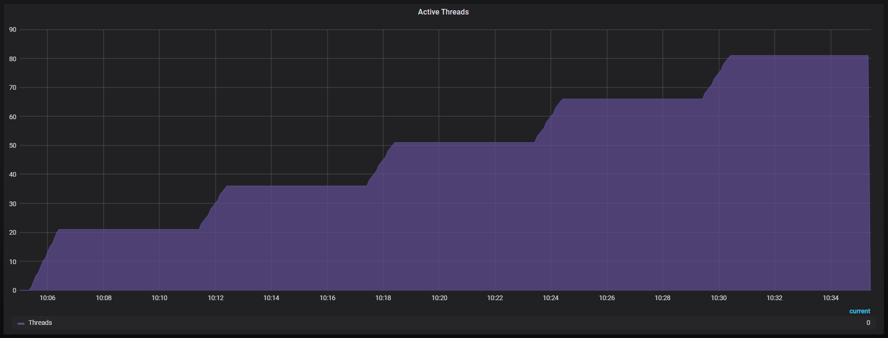

Пояснение: Нагрузка подавалась в 5 ступеней, начиная с 21 потока, с шагом в 15 потоков. Каждая ступень длилась по 5 минут.

Общий RPS

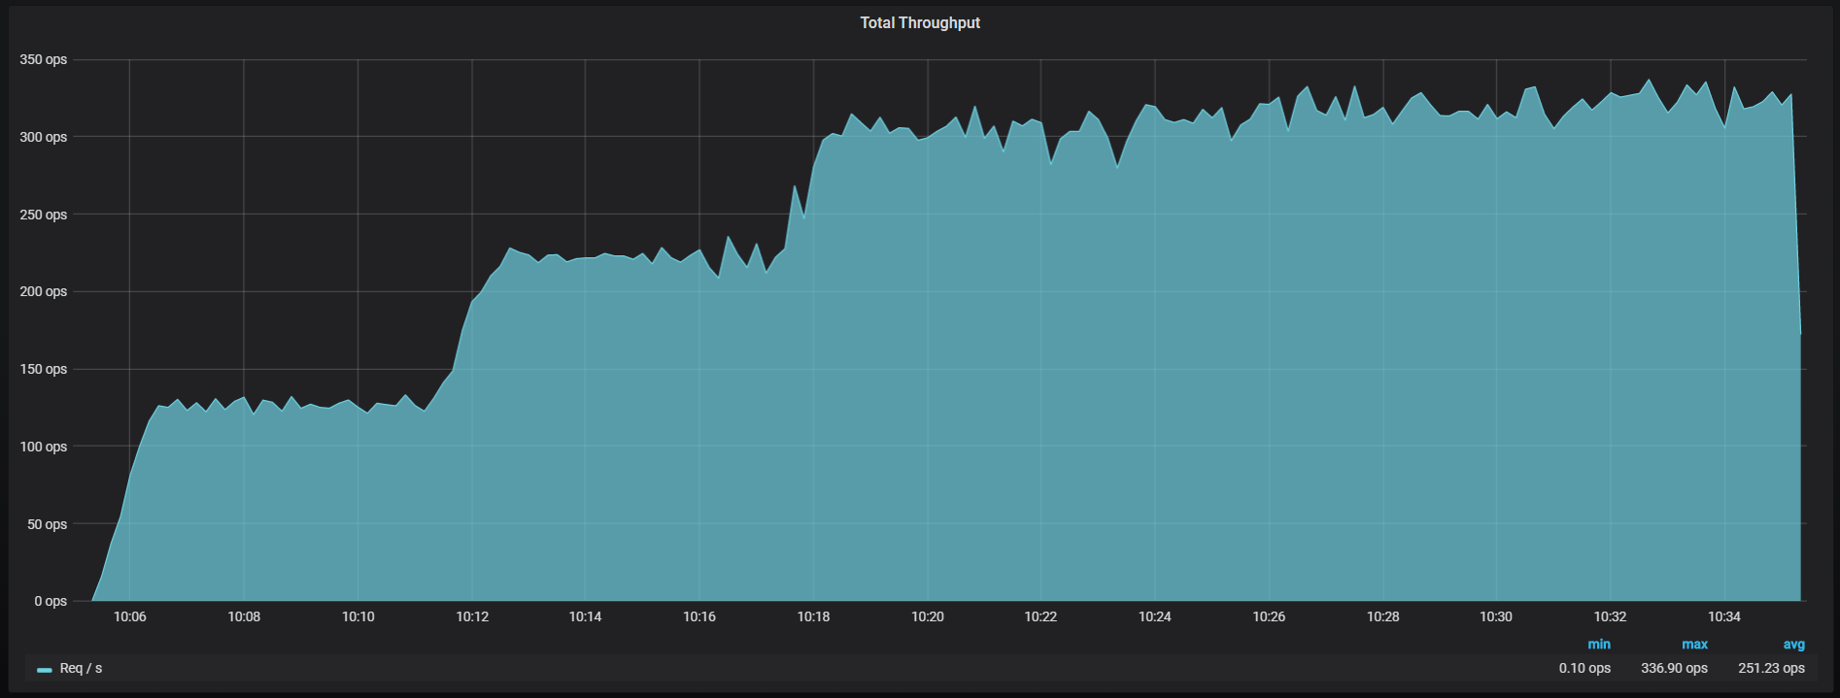
Пояснение: На уровне нагрузки ~300rps производительность перестала расти.

Ошибки

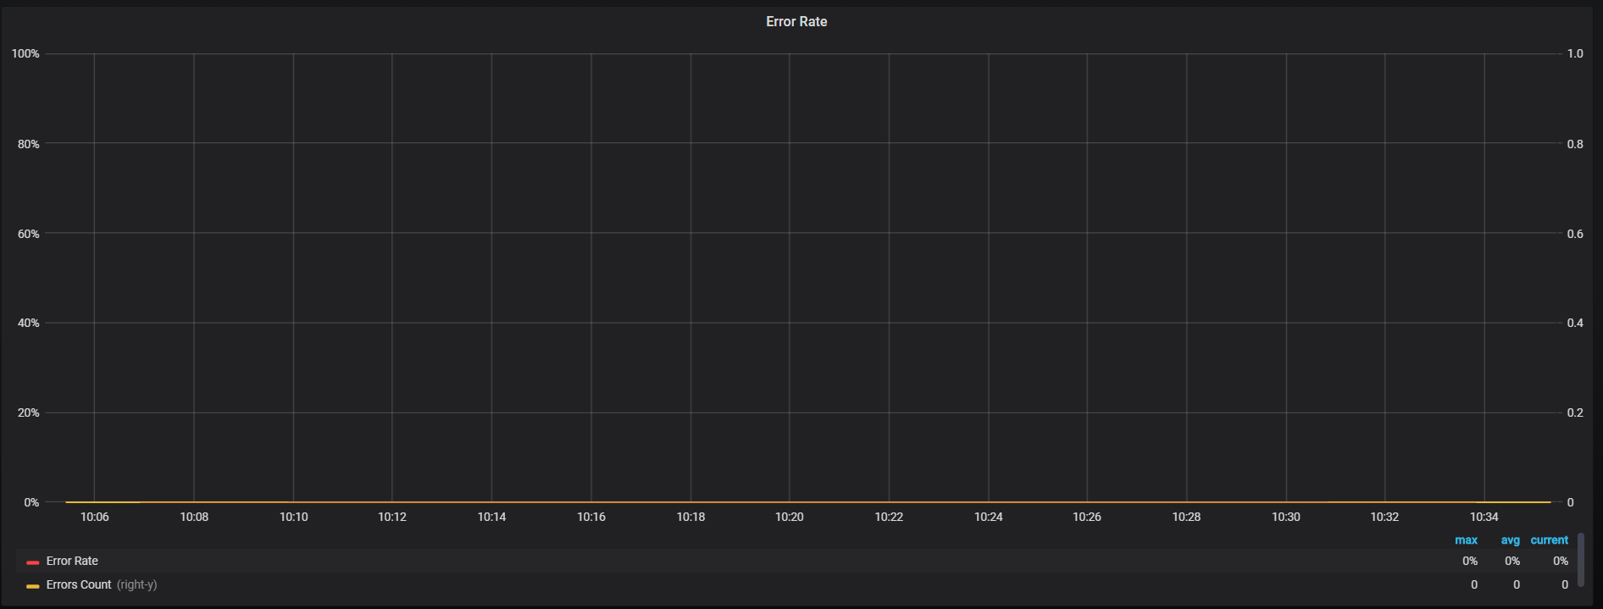

Пояснение: В ходе теста ошибок не выявлено.

RPS по запросам

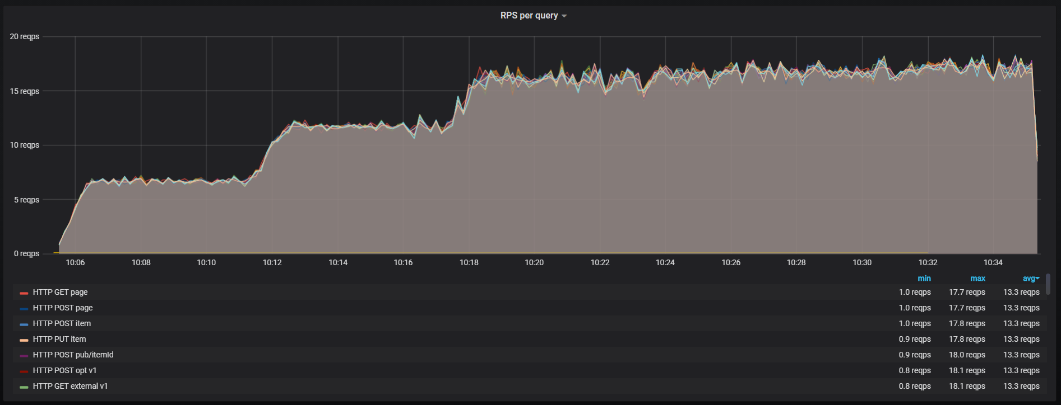
Пояснение: Средняя производительность по каждому из запросов за время теста составляет ~13 rps.

Время отклика по операциям

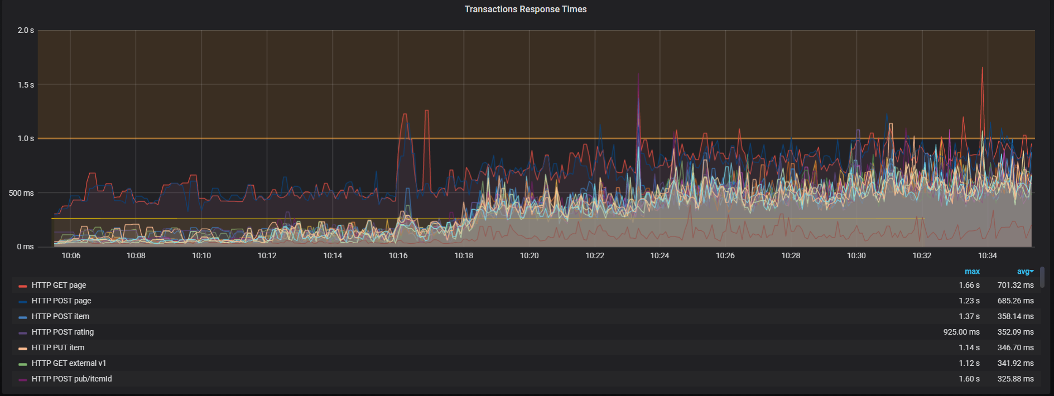
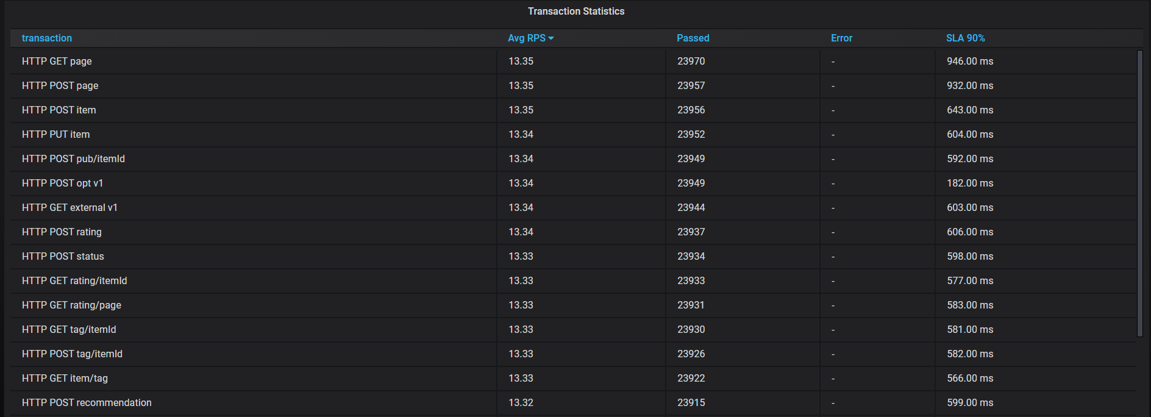
Пояснение: 90-й перцентиль превысил SLA только на последней ступени, но т. к. производительность системы не росла, то максимум определен на 3-й ступени.
Графики ресурсов OpenShift

Утилизация Pod CPU и RAM

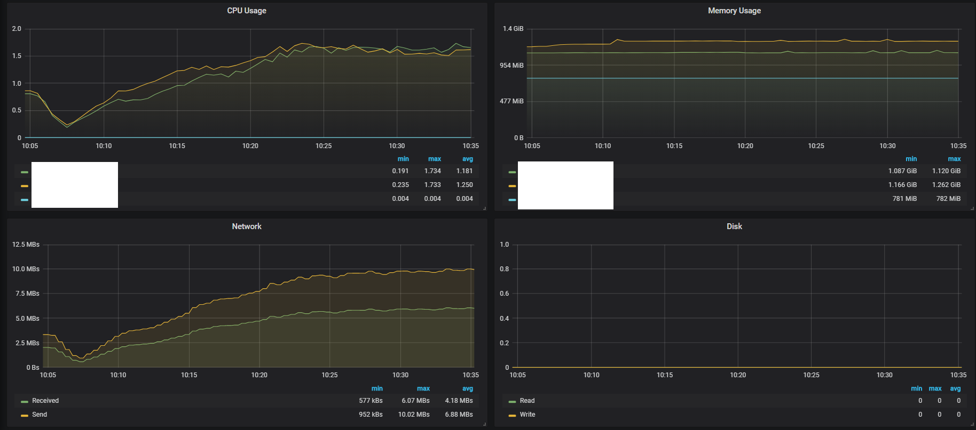
Пояснение: Утилизация процессора при максимальной нагрузке находится на границе допустимых значений.

Графики ресурсов VM

Утилизация CPU, RAM, Network

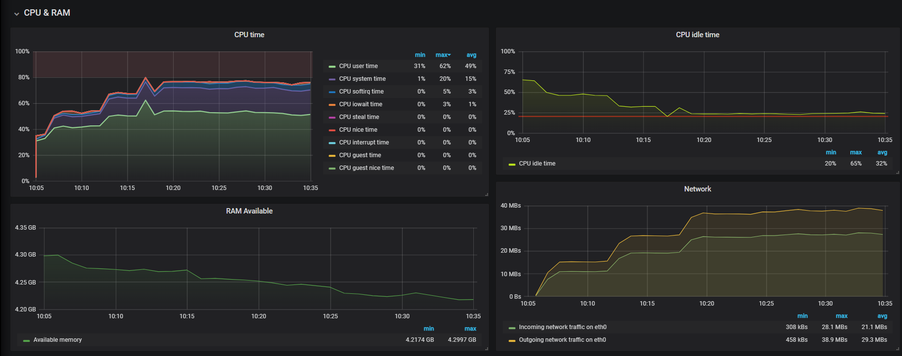
Пояснение: Утилизация процессора при максимальной нагрузке находится на границе допустимых значений.

2. Подтверждение максимума

Заключение

Результаты теста:
Максимальная производительность подтверждена на уровне нагрузки ~350 rps.

Замечания:
При максимальной нагрузке утилизация процессора находится на границе допустимых значений.

Модель нагрузки:

Ступень | Количество потоков | Шаг повышения нагрузки, потоков | Период стабильной нагрузки, мин
1 | 51 | - | 60

Графики:

Количество потоков

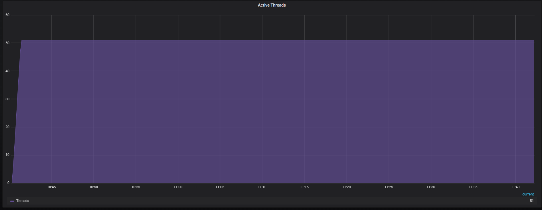

Пояснение: Нагрузка подавалась в 51 поток в течении часа.

Общий RPS

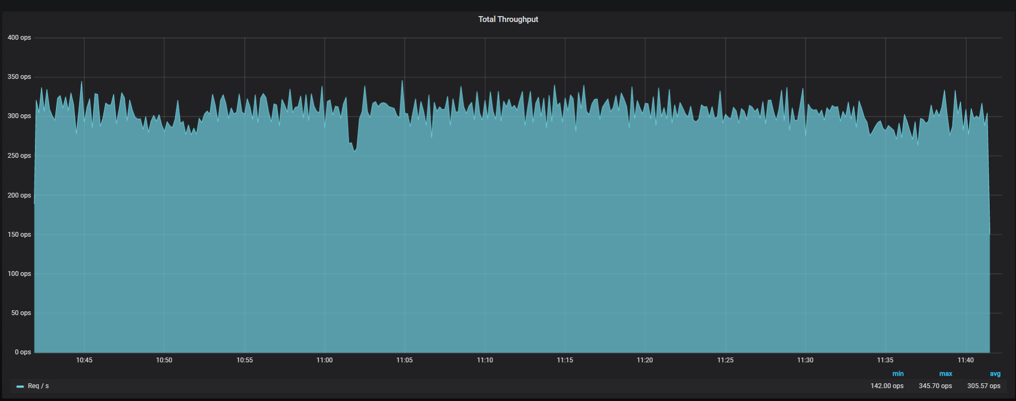
Пояснение: Производительность была нестабильна. Среднее значение производительности за время стабильной нагрузки составило ~305 rps.

Ошибки

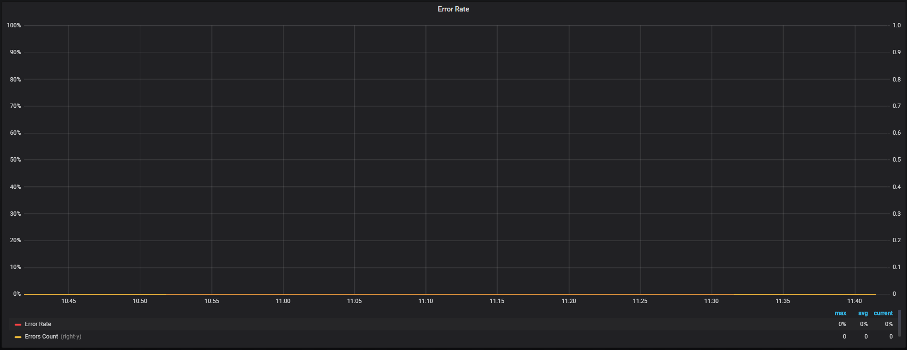

Пояснение: В ходе теста ошибок не выявлено.

RPS по запросам

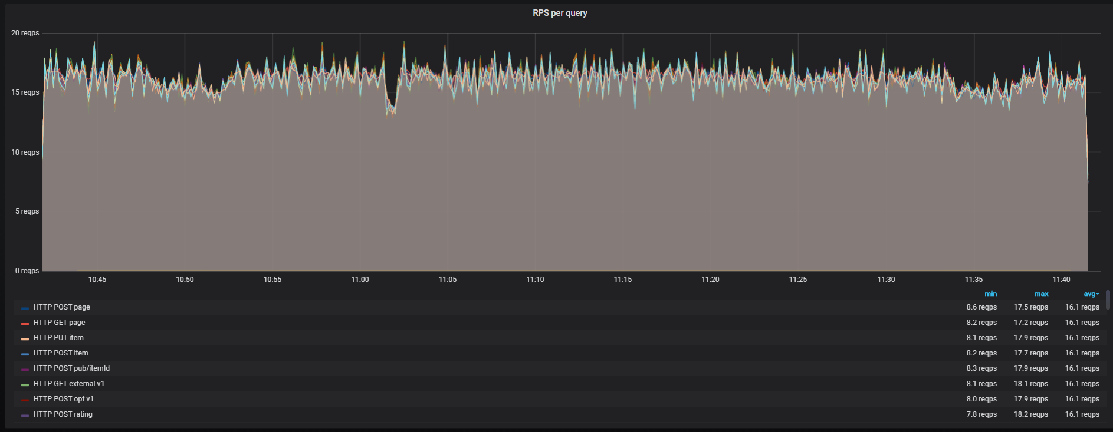
Пояснение: Средняя производительность по каждому из запросов за время теста составляет ~16 rps.

Время отклика по операциям

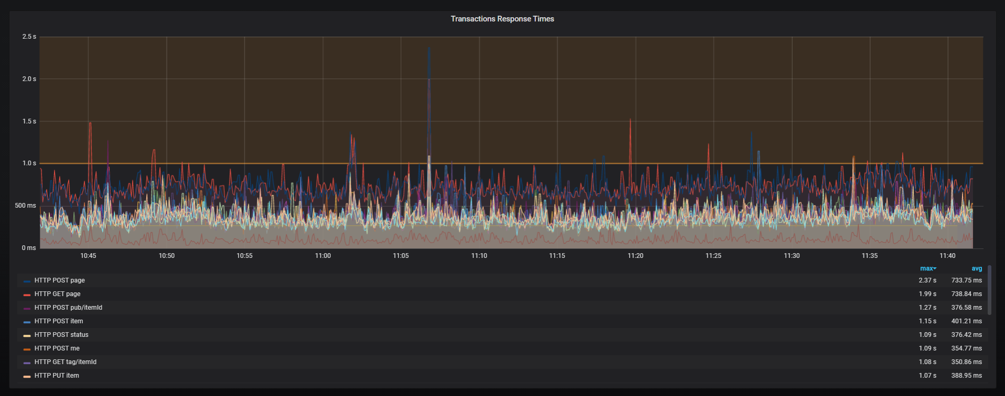
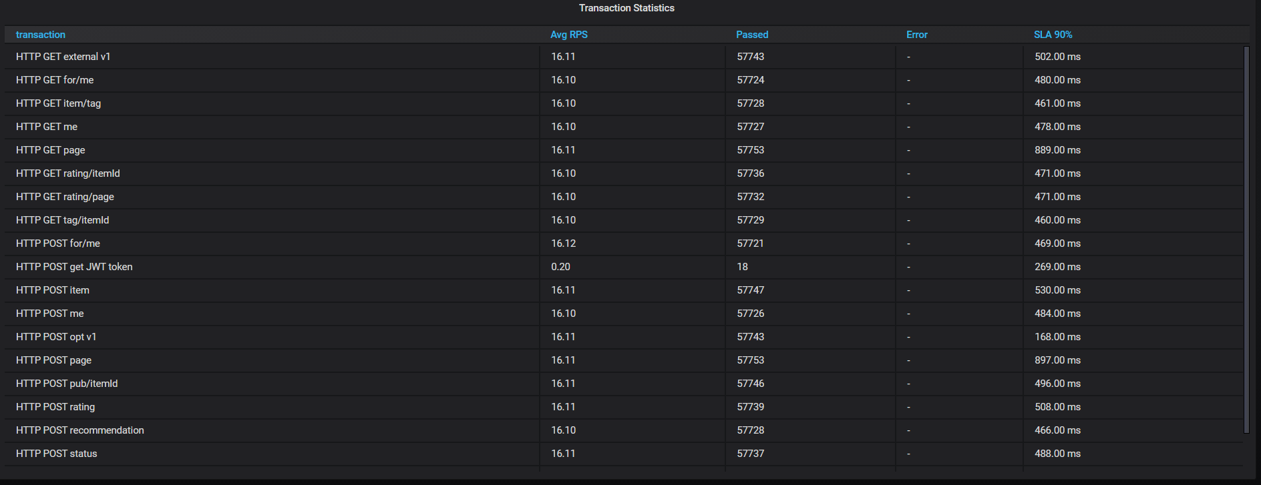
Пояснение: За время теста наблюдались редкие скачки времен отклика вплоть до 2 сек., но 90-й перцентиль времен отклика по каждой операции не превышает 502 мс.

Графики ресурсов OpenShift

Утилизация Pod CPU и RAM

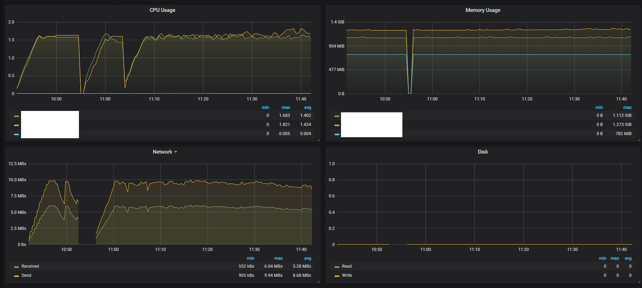
Пояснение: Утилизация процессора при максимальной нагрузке находится на границе допустимых значений. Пробелы в графиках вызваны неустойчивым соединением с сервисом мониторинга. На сервисе это никак не отражается

Графики ресурсов VM

Утилизация CPU, RAM, Network

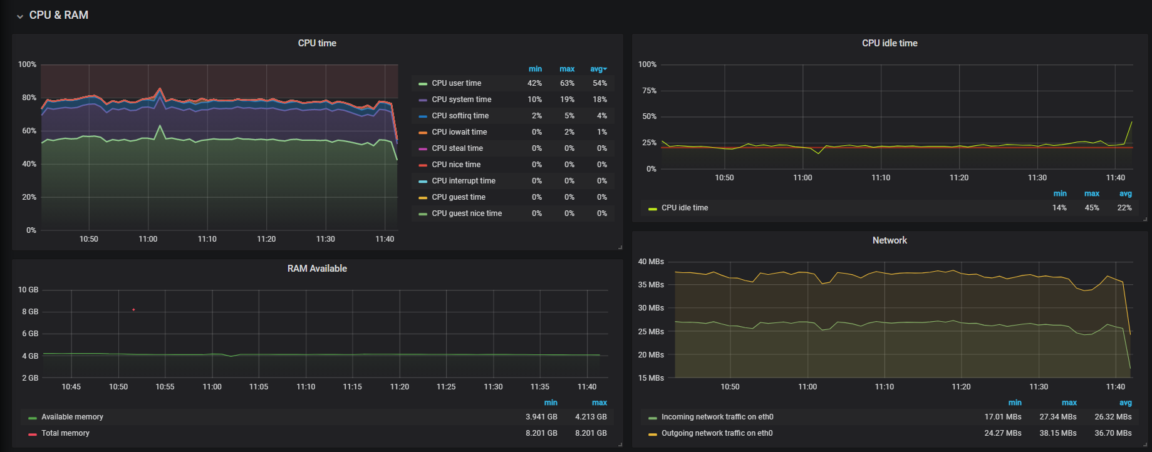
Пояснение: Утилизация процессора при максимальной нагрузке находится на границе допустимых значений.
3. Надежность

Заключение

Результаты теста:
Надежность подтверждена на уровне нагрузки ~160 rps.

Замечания:
Тест проводился на 1 Pod.

Модель нагрузки:

Ступень | Количество потоков | Шаг повышения нагрузки, потоков | Период стабильной нагрузки, мин
1 | 36 | - | 720

Графики:

Количество потоков

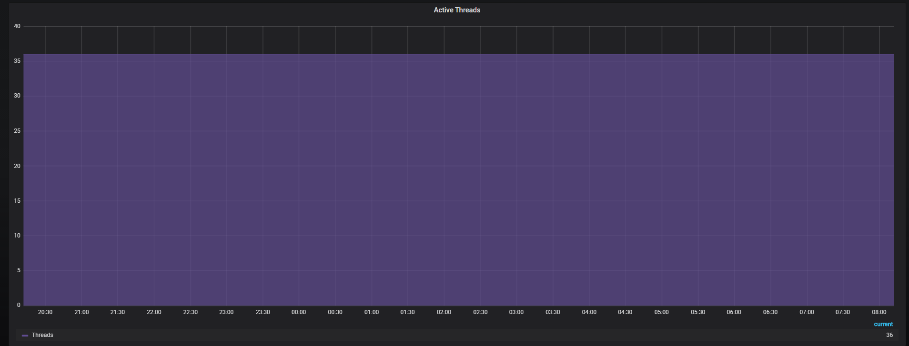

Пояснение: Нагрузка подавалась в 36 потоков в течении 12 часов.

Общий RPS

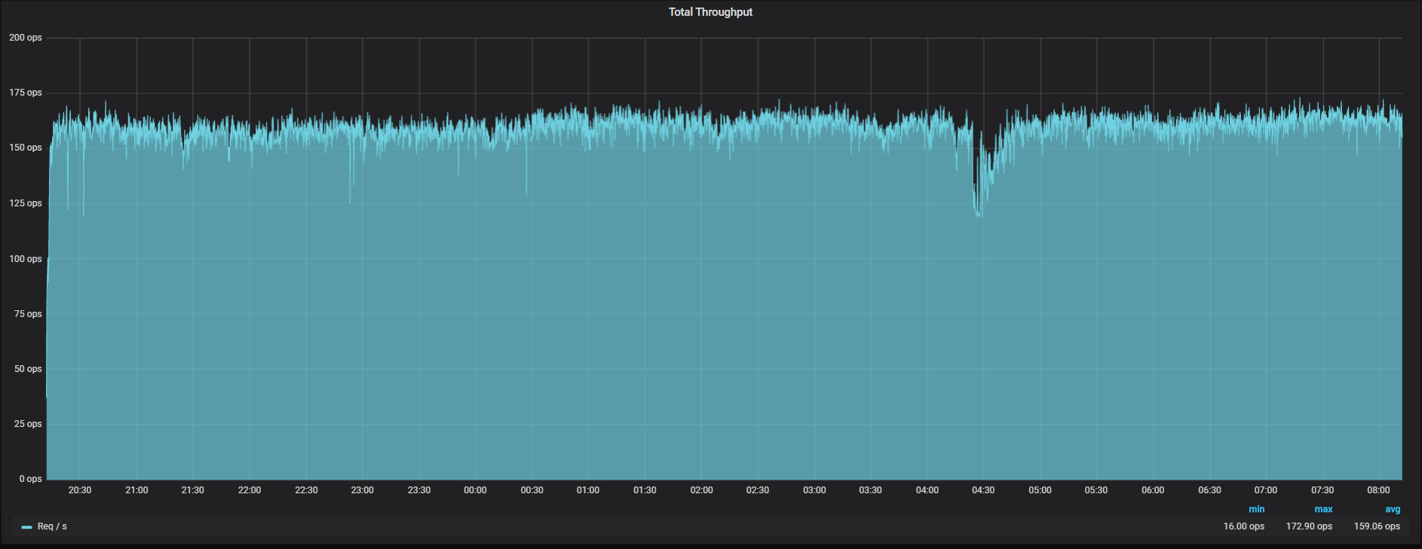
Пояснение: Средняя производительность составила ~160 rps.

Ошибки

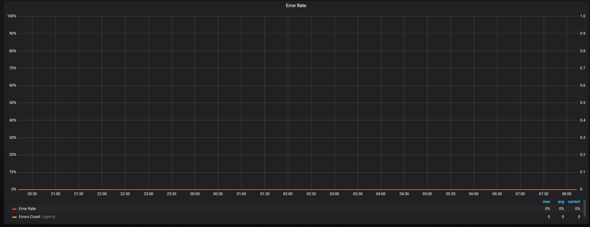

Пояснение: В ходе теста ошибок не выявлено.

RPS по запросам

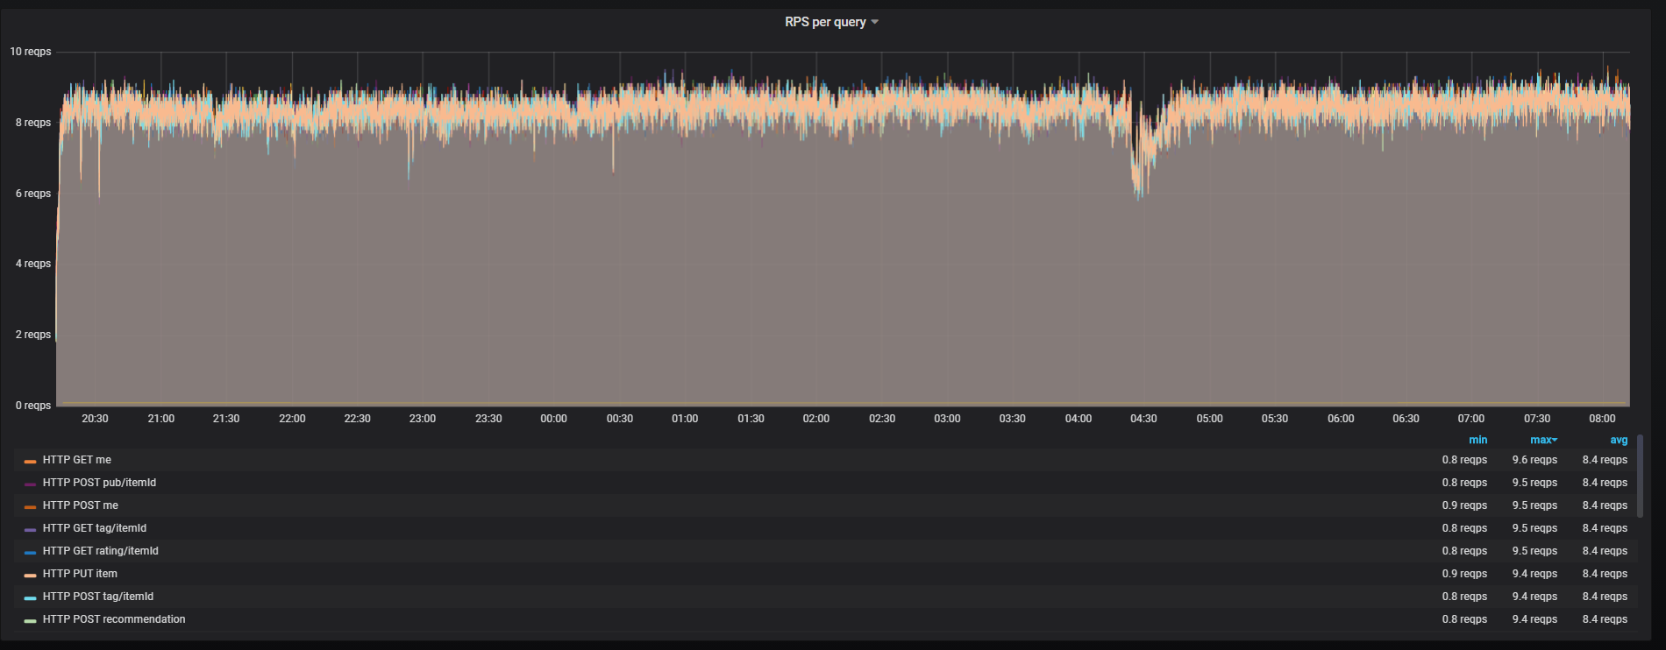
Пояснение: Средняя производительность по каждому из запросов за время теста составляет ~8,5 rps.

Время отклика по операциям

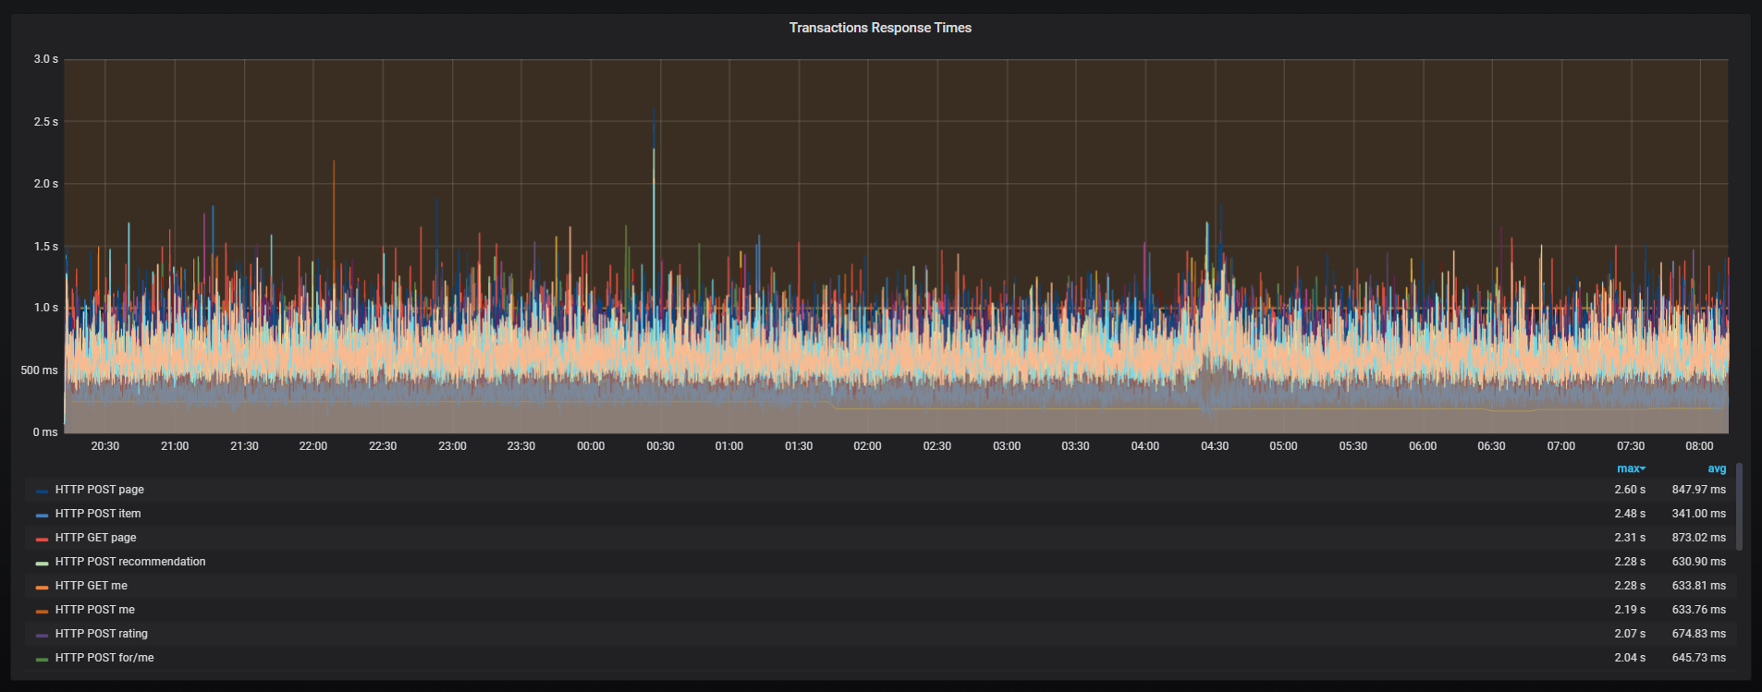
Пояснение: Времена отклика вели себя нестабильно, но 90-й перцентиль времен отклика не превышает SLA.

Графики ресурсов OpenShift

Утилизация Pod CPU и RAM

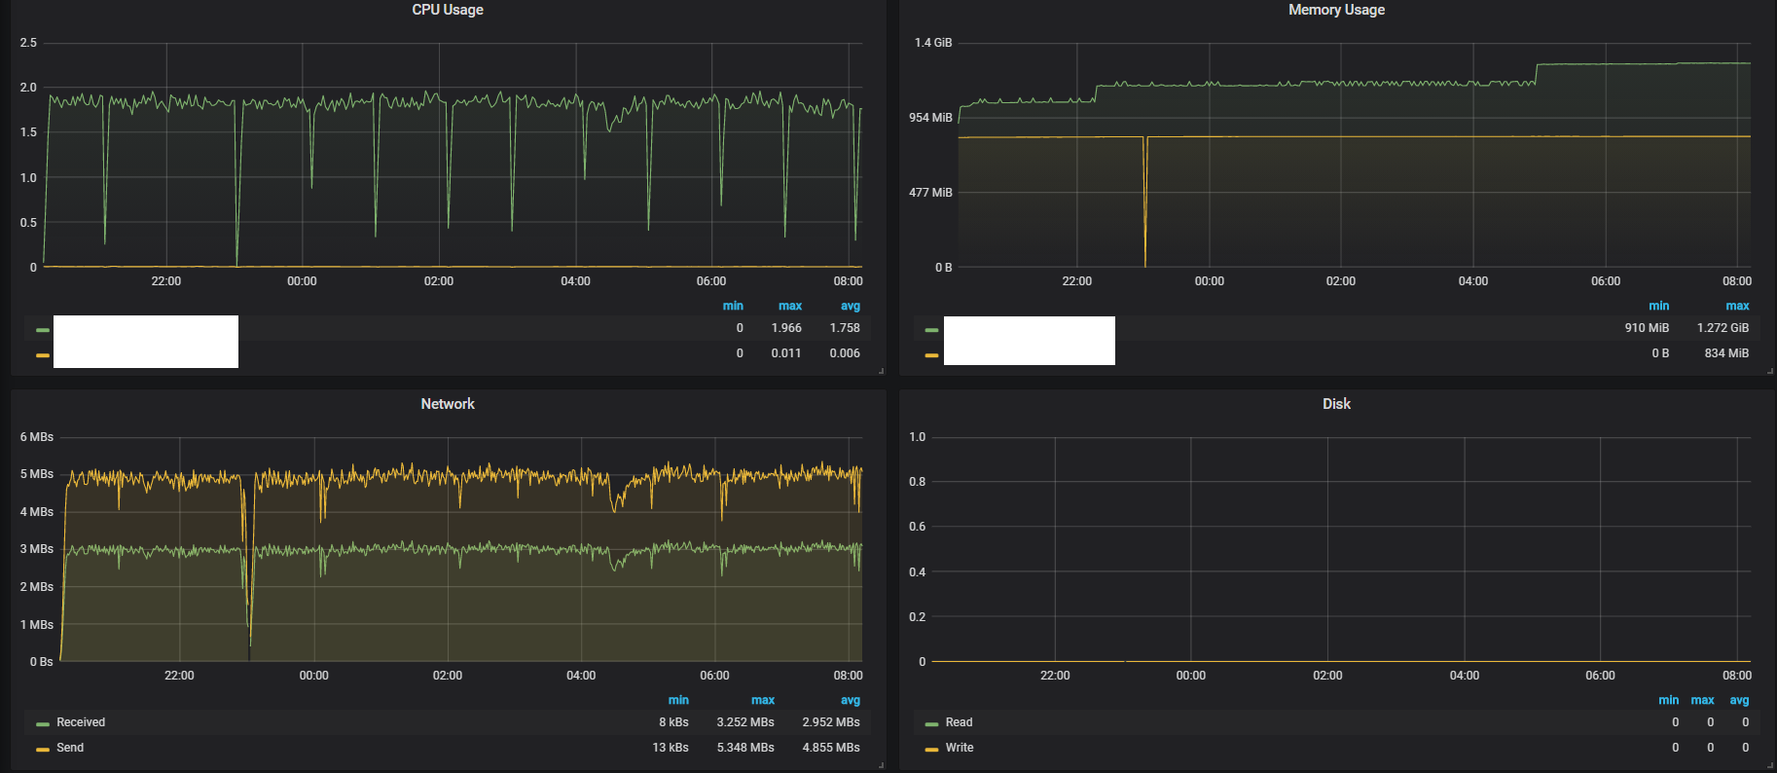
Пояснение: Тестирование проводилось на 1 поде сервиса. Утилизация CPU на протяжении 12 часов держится на максимуме.

Графики ресурсов VM

Утилизация CPU, RAM, Network

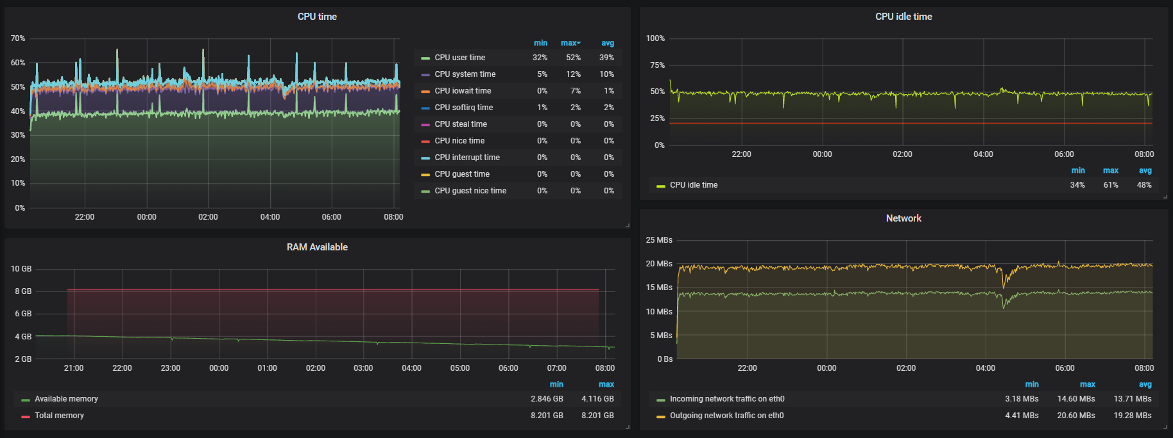
Пояснение: Все метрики в пределах нормы.

